Študentská vedecká odborná činnosť (ŠVOČ)
Výsledky súťaže pre akademický rok 2016/2017
Súťaž o najlepšiu študentskú prácu Fakulty informatiky PEVŠ bola vyhlásená 1. marca 2017 dekanom fakulty. Už 7. ročník súťaže „Študentská vedecká odborná činnosť“ sa uskutočnil 6. mája 2017 na Fakulte informatiky PEVŠ za účasti všetkých súťažiacich:
Meno, titul | Názov práce ŠVOČ
Toman Martin, Bc. | Interactive tool for animation of bipeds
Štens Michal, Bc. | Návrh drona s autonómnym sledovaním používateľa
Jurík Kristián, Bc. | Trackovanie polohy používateľa pri simulácii voľného pádu vo virtuálnej realite
Slouka Tomáš, Bc. | Analýza a návrh cloudovej infraštruktúry pomocou Amazon Web Services
Macháč Róbert, Bc. | Testovanie použiteľnosti infotainmnet systémov v automobiloch
Bernát Dávid, Bc. | Knižnica materiálov pre 3D modely drevených kostolov
Bátovský Ivan | Cirkus váhového spektra

Autori súťažných prác stručne predstavili svoje práce. Komisia v zložení: Doc. RNDr. Eugen Ružický, CSc., RNDr. Ján Lacko, PhD., Ing. Ján Doboš hodnotila súťažiacich podľa vopred zverejnených kritérií. Komisia na neverejnom rokovaní vyhodnotila úroveň súťažných prác, ich prezentácie a reakcie súťažiacich na otázky členov komisie a účastníkov súťaže.
Ceny do súťaže poskytli firmy ASSECO Central Europe a Microsoft Slovakia.

- miesto - sponzorované firmou ASSECO
získal Bc. Martin Toman
Školiteľ: RNDr. Ján Lacko, PhD.
Práca bola odmenená:
- cena 200€ sponzorované firmou ASSECO
- monografia Ružický – Ferko: Počítačová grafika a spracovanie obrazu
- Startup príručka
- čiapka červená s logom PEVŠ

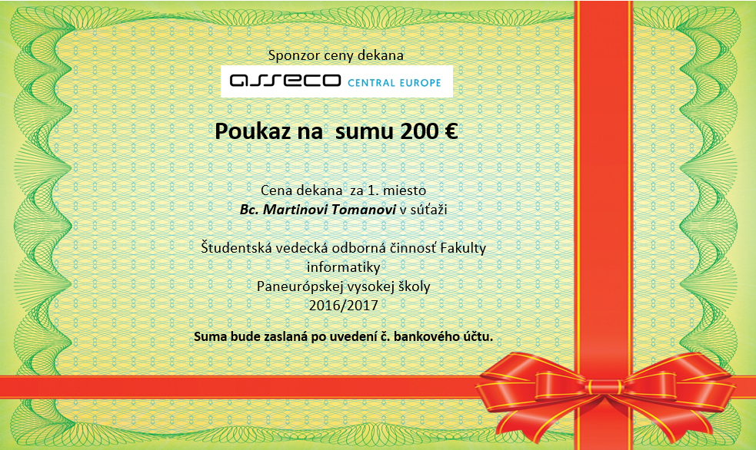

- miesto - sponzorované firmou MICROSOFT
získal Ivan Bátovský
Školiteľ: Ing. Ján Doboš
Práca bola odmenená:
- 2 poukážky Wellness sponzorované firmou Microsoft
- monografia Ružický – Ferko: Počítačová grafika a spracovanie obrazu
- Startup príručka
- mikina s logom PEVŠ

- miesto - sponzorované firmou MICROSOFT
získal Bc. Michal Štens
Školiteľ: RNDr. Ján Lacko, PhD.
Práca bola odmenená:
- 2 poukážky Wellness sponzorované firmou Microsoft
- Startup príručka
- mikina s logom PEVŠ

Víťazom blahoželáme!

Fotogaléria:
- Cenu dekana odovzdáva doc. Ružický víťazovi Bc. Tomanovi
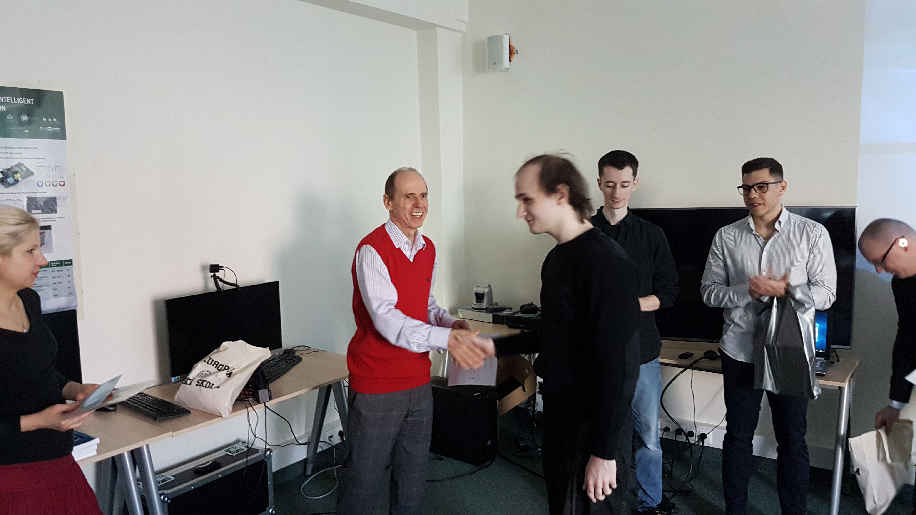

- Cenu odovzdáva Ing. Doboš študentovi Bátovskému

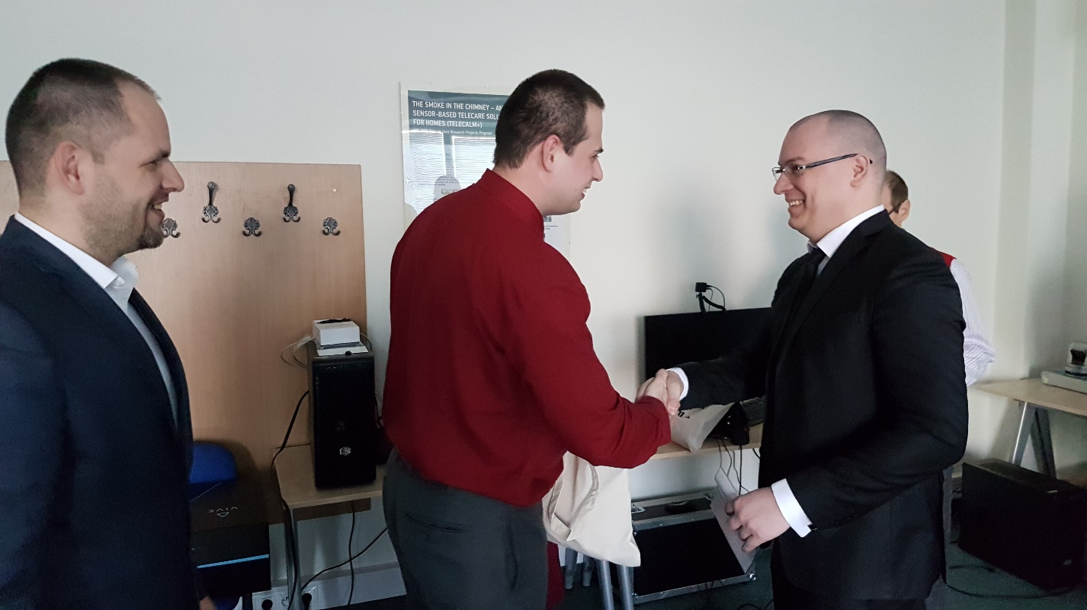

- Cenu odovzdáva RNDr. Lacko študentovi Štensovi

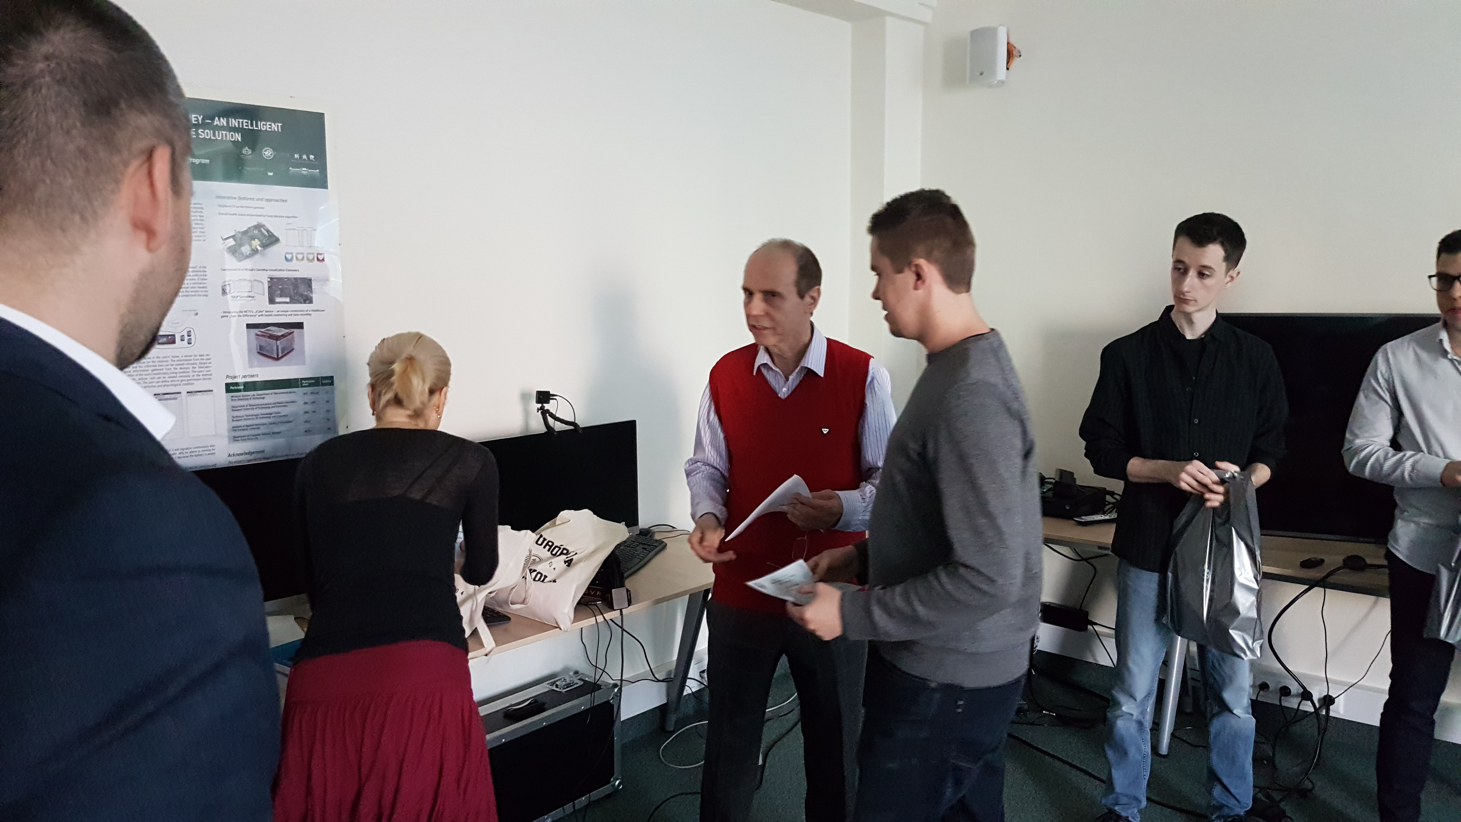

Ostatní účastníci dostali tiež vecné dary

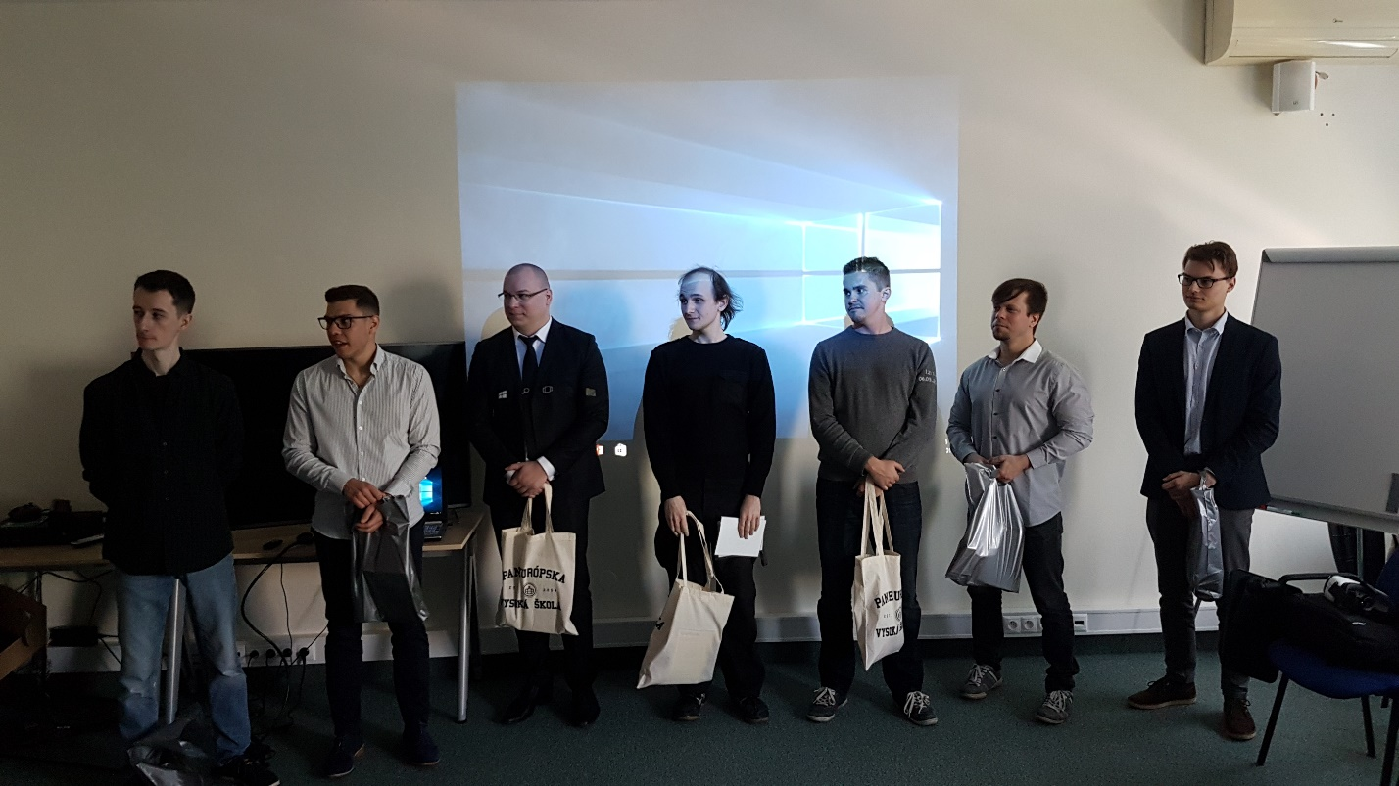
Zľava: Bc. Slouka, Bc. Macháč, Bátovský, Bc. Toman, Bc. Štens, Bc. Jurík, Bc. Bernát

